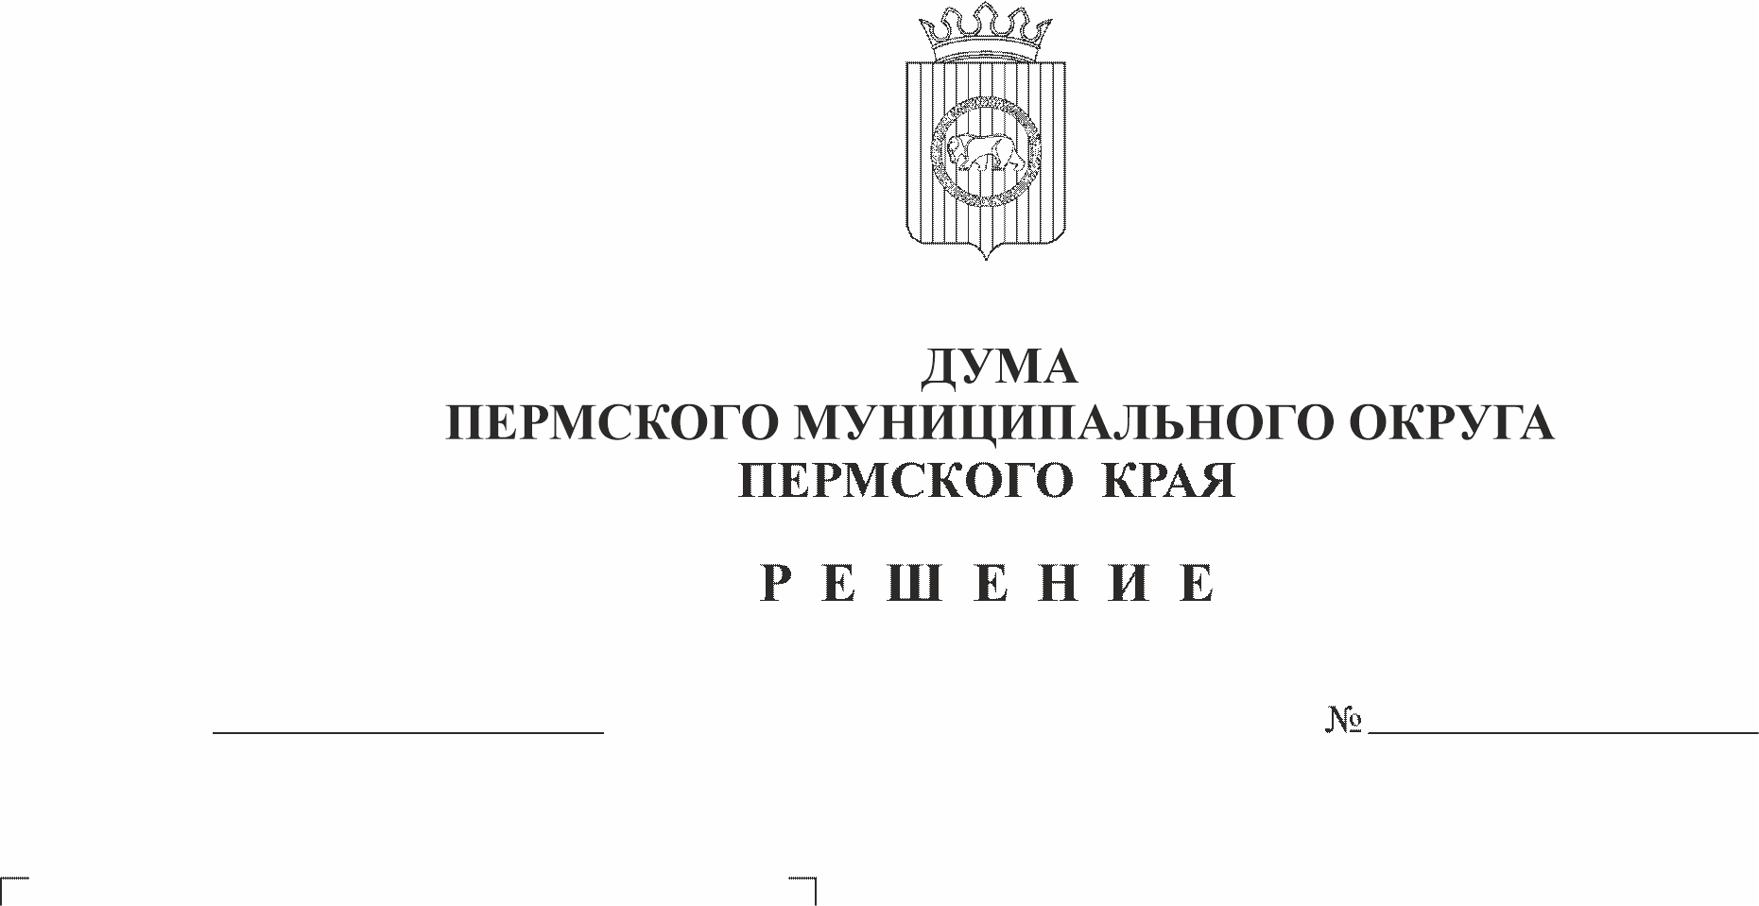
О установлении налога на имущество физических лиц на территории Пермского муниципального округа Пермского края
22
27.10.2022
О соответствии с пунктом 4 статьи 12, главой 32 Налогового кодекса Российской Федерации, пунктом 2 части 1 статьи 16 Федерального закона от 06 октября 2003 г. № 131-ФЗ «Об общих принципах организации местного самоуправления в Российской Федерации», законом Пермского края от 29 апреля 2022 г. № 75-ПК «Об образовании нового муниципального образования Пермский муниципальный округ Пермского края»,
Дума Пермского муниципального округа Пермского края РЕШАЕТ:
1. Установить и ввести в действие на территории Пермского муниципального округа Пермского края налог на имущество физических лиц.
2. Установить, что налоговая база по налогу на имущество физических лиц в отношении объектов налогообложения определяется исходя из их кадастровой стоимости.
3. Установить на территории Пермского муниципального округа Пермского края ставки налога на имущество физических лиц:

Вид объекта налогообложения и кадастровая стоимость объекта налогообложения | Ставка налога, %
Жилые дома, части жилых домов, квартиры, части квартир, комнаты, единые недвижимые комплексы, в состав которых входит хотя бы один жилой дом, хозяйственные строения или сооружения, площадь каждого из которых не превышает 50 квадратных метров и которые расположены на земельных участках для ведения личного подсобного хозяйства, огородничества, садоводства или индивидуального жилищного строительства:
с кадастровой стоимостью до 7 000 000 руб. включительно | 0,2
с кадастровой стоимостью свыше 7 000 000 руб. до 300 000 000 руб. включительно | 0,3
Гаражи, машино-место, в том числе расположенные в объектах налогообложения, указанных в подпункте 2 пункта 2 статьи 406 Налогового кодекса Российской Федерации | 0,2
Объекты незавершенного строительства в случае, если проектируемым назначением таких объектов является жилой дом и единые недвижимые комплексы, в состав которых входит хотя бы один жилой дом | 0,2
Объекты налогообложения, включенные в перечень, определяемый в соответствии с пунктом 7 статьи 378.2 Налогового кодекса Российской Федерации, а также объекты налогообложения, предусмотренные абзацем вторым пункта 10 статьи 378.2 Налогового кодекса Российской Федерации:  в 2023 году и последующие годы | 1,8
Объекты налогообложения, кадастровая стоимость каждого из которых превышает 300 000 000 руб. | 2,0
Прочие объекты налогообложения | 0,5

4. Для налогоплательщиков, имеющих имущество, являющееся объектом налогообложения на территории Пермского муниципального округа Пермского края, льготы устанавливаются в соответствии со статьей 407 Налогового кодекса Российской Федерации.
5. Настоящее решение опубликовать в бюллетене муниципального образования «Пермский муниципальный округ» и разместить на официальном сайте Пермского муниципального округа в информационно-телекоммуникационной сети Интернет www.permraion.ru.
6. Настоящее решение вступает в силу с 01 января 2023 года, но не ранее чем по истечении одного месяца со дня его официального опубликования и не ранее первого числа очередного налогового периода.
7. Контроль за исполнением решения возложить на комитет Думы Пермского муниципального округа Пермского края по экономическому развитию, бюджету и налогам.

Председатель Думы
Пермского муниципального округа
Пермского края Д.В. Гордиенко

И.п. главы муниципального округа -
главы администрации Пермского
муниципального округа
Пермского края В.Ю. Цветов

